**DERS ADI :** WEB TEKNOLOJİLERİ

**ŞUBE :** C

**DERSİ VEREN ÖĞRETİM ELEMANI :**

Dr. Öğretim Üyesi GÜLİZAR ÇİT

**ÖDEVİN KONUSU :** HTML, CSS, Javascript, Bootstrap kullanılarak bir web sitesi geliştirilmesi.

**ÖDEVİ HAZIRLAYANIN ADI:**

FATİH ABİDİN

**SOYADI:** SİLAN

**NUMARA :** B181210089

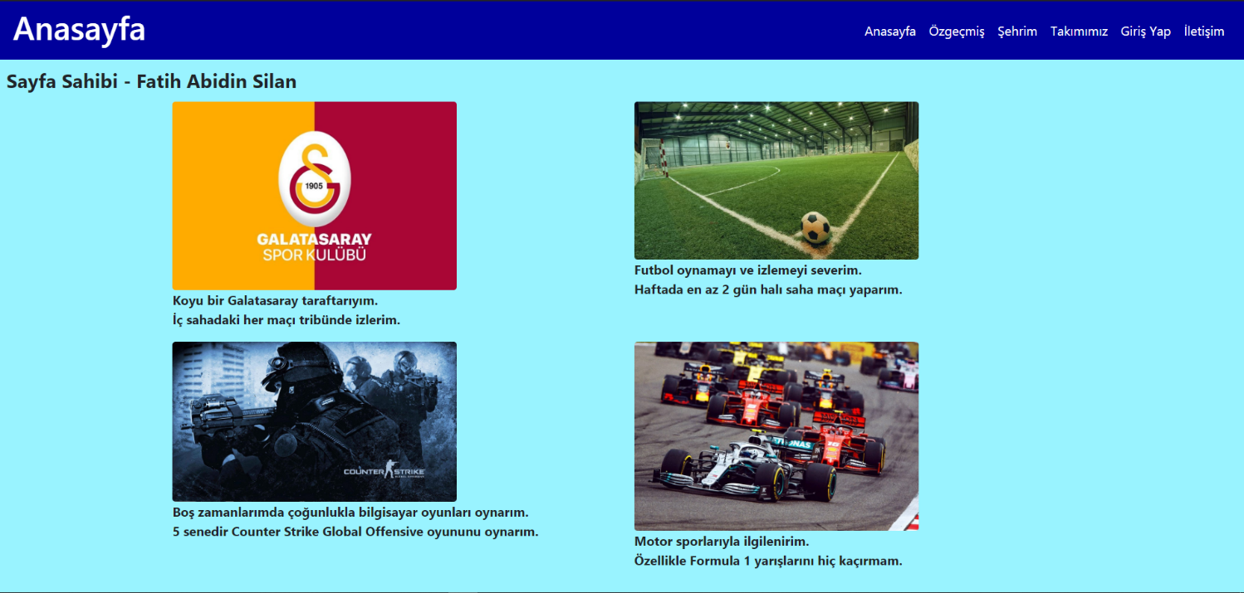**ANASAYFA:** Giriş sayfası niteliğindedir. Sayfa sahibinin hakkında bilgiler ve fotoğraflar yer alır.

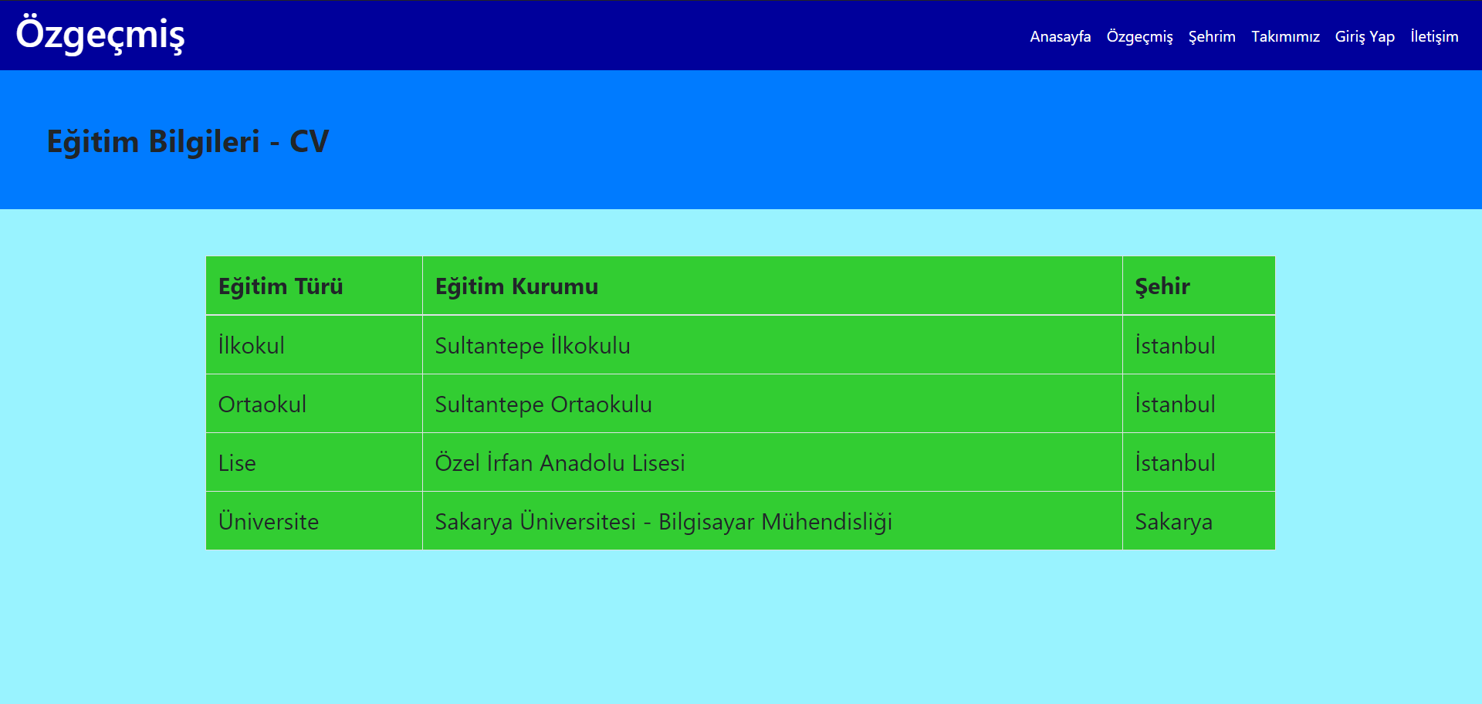**ÖZGEÇMİŞ :** Sayfa sahibinin eğitimi hakkında Tablo şeklinde bilgiler yer alır.

**ŞEHRİM:** Ödevde tanıtılan şehir hakkında (RİZE) genel bilgiler yer alır. 4 fotoğraflı bir “slider” ile görsel olarak desteklenmiştir. “slider” içindeki resimlere tıklandığında yeni bir sayfaya gider ve resimle ilglili küçük bir bilgilendirme yazısı gelir.

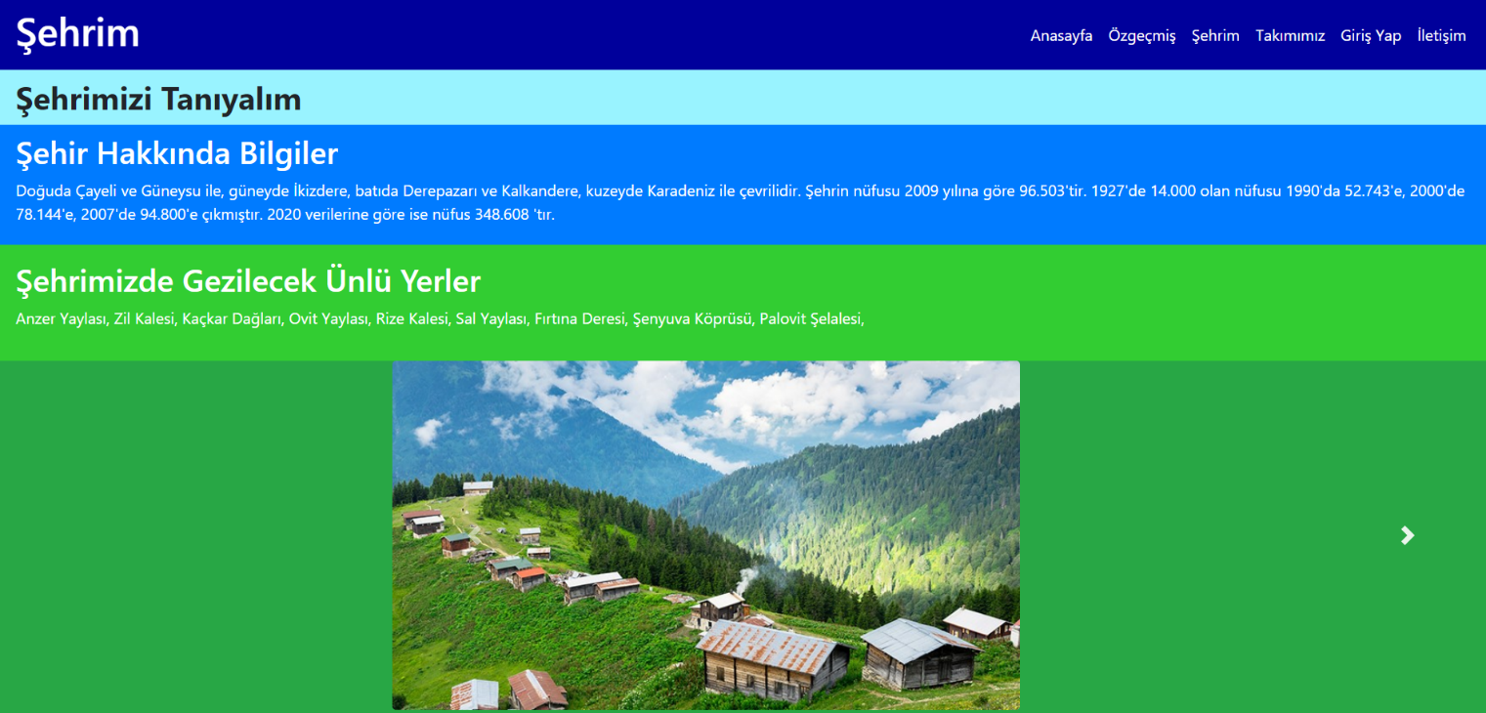

**TAKIMIMIZ :** Ödevde tanıtılan şehrin futbol takımı hakkında bilgi verir. 2 adet fotoğraf ile görsel olarak desteklenmiştir.

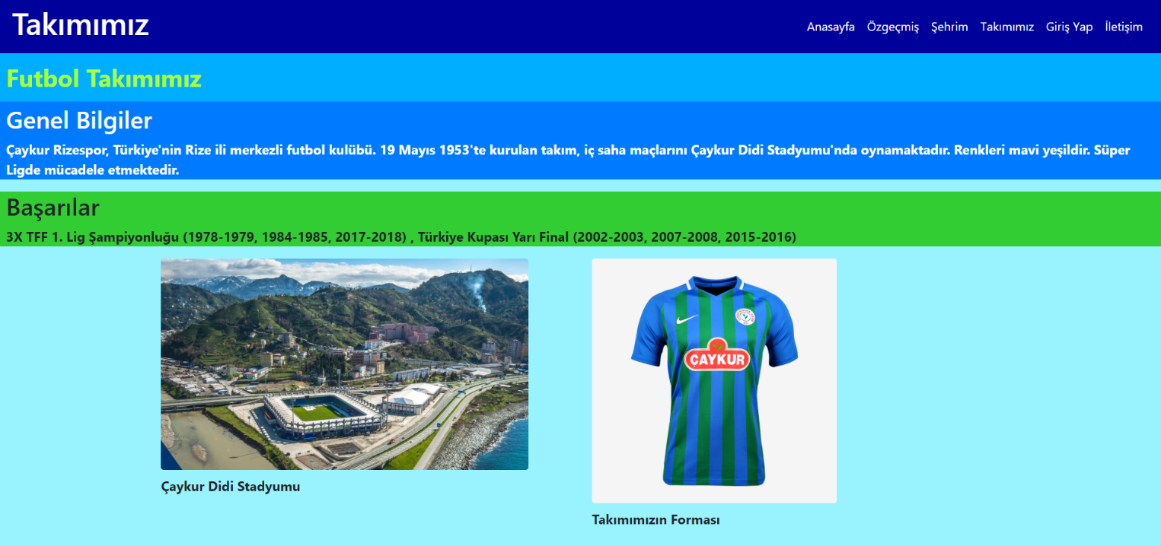

**GİRİŞ YAP EKRANI :** E-mail’den oluşan bir kullanıcı adı ve önceden belirlenmiş bir şifre ile (7355608) giriş yapılabilir. Yanlış şifre girme durumunda sayfa yeniden karşınıza gelir.

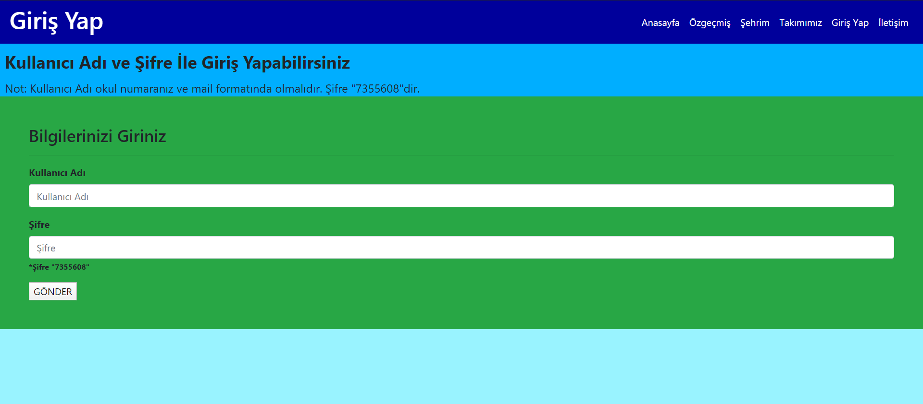

**BAŞARILI GİRİŞ EKRANI :** Giriş ekranında başarılı giriş yapılma durumunda girilen bilgileri “php” ile ekrana yazdırır.

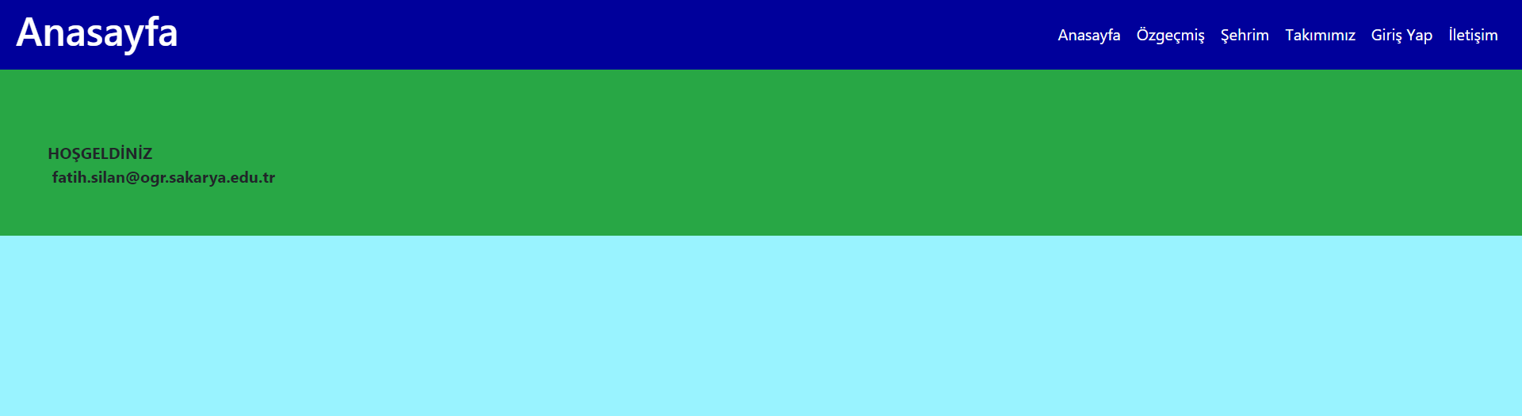

**İLETİŞİM :** Çeşitli form elemanları yer alır. Form elemanlarının özelliklerine göre dolu olup olmadığı, girilen bilgilerin formatının doğru olup olmadığı “JavaScript” ile denetlenir.

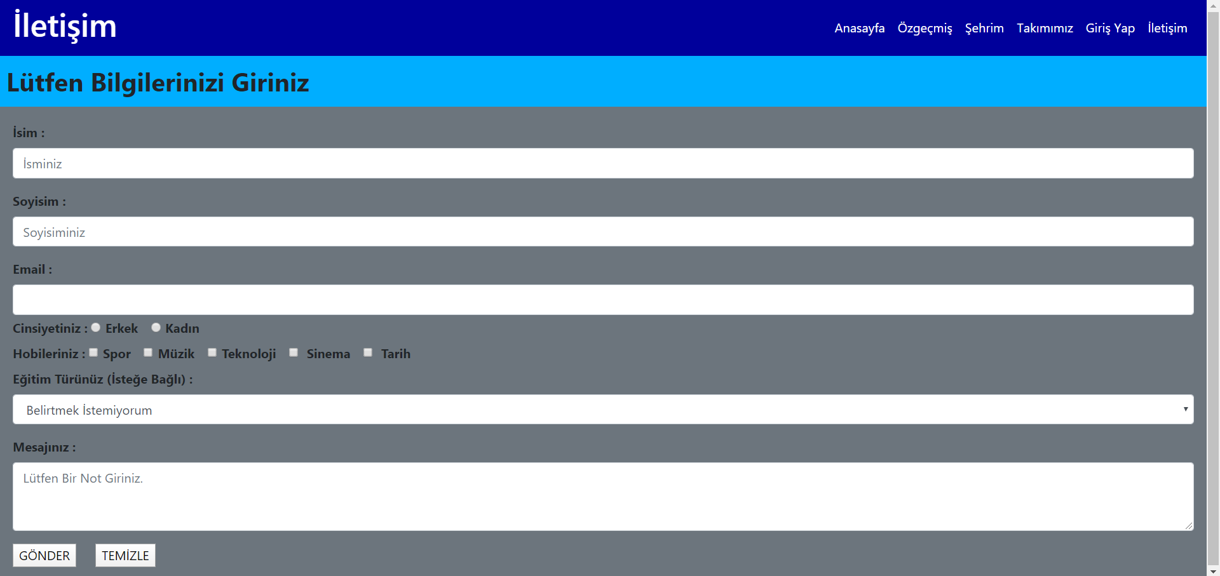

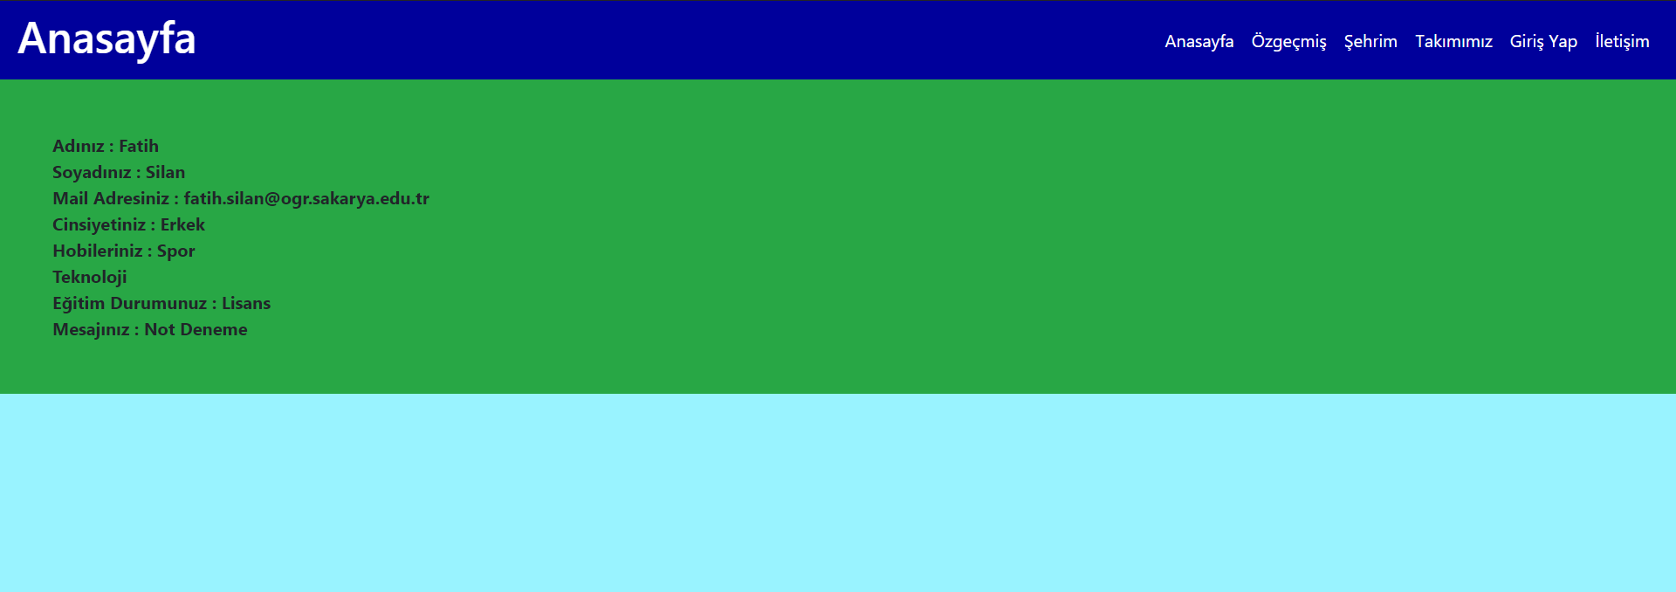**İLETİŞİM BİLGİLERİNİ GÖSTEREN SAYFA :** İletişim sayfasında girilmiş olan bilgileri “php” yardımı ile yeni bir sayfada yazdırır.